A utilização de modelos multinomiais em estudos caso-controle
Ana Carolina Cintra Nunes Mafra
Luciana Bertoldi Nucci
Ricardo Cordeiro
Laboratório de Análise Espacial de Dados Epidemiológicos, Departamento de Medicina Preventiva e Social, Faculdade de Ciências Médicas, Universidade Estadual de Campinas.

RESUMO
Este estudo visa apresentar o modelo logístico politômico, um modelo multinomial, como método para a estimação de fatores de risco e de proteção em estudos caso-controle onde os casos são sub-classificados.
Estudando a estrutura algébrica deste modelo, argumenta-se que o logaritmo natural da razão entre a probabilidade de pertencer a uma subclasse específica do grupo de casos e a probabilidade de pertencer ao grupo controle é uma combinação linear das covariáveis ajustadas, o que fornece elementos para a identificação de fatores de risco e de proteção específicos para esta subclasse.
Como ilustração, apresenta-se uma aplicação deste modelo em um estudo caso-controle de base populacional, comparando os resultados com aqueles obtidos em um ajuste logístico binomial.
A abordagem multinomial possibilita investigar, em uma única análise, a ocorrência de associações entre covariáveis e uma ou algumas das classes de casos estudados, abrindo a possibilidade, de grande interesse epidemiológico, de identificação de fatores de risco e de proteção individualizados para cada subgrupo de interesse.
Palavras-chave: estudos de casos e controles; modelos logísticos; análise estatística
ABSTRACT
This study aims to describe the polytomous logistic model, a multinomial model, as a method to estimate risk factors in case-control studies, where the cases are sub-classified.
The mathematical structure of this model shows that the natural logarithmic of the probability ratio to be fitted to an specific sub-class of the cases and the probability to belong to the control group is a linear combination of the adjusted co-variables, supporting the calculation of the specifics risk or protection factors for this sub-class.
As an illustration we present an application of the polytomous logistic model in a population based case-control study, comparing the results to a binomial logistic model.
The multinomial approach allows searching, in a unique analysis, the association among co-variables and one or some sub-classes of the cases, opening the possibility of individualized risk and protection factors identification for each sub-class studied which is of great epidemiologic interest.
Keywords: case-control studies; logistic models; statistical analysis
INTRODUÇÃO
O entendimento de relações causais que poderiam explicar o surgimento de casos de uma doença é buscado comumente por meio da execução de estudos caso-controle. Neles, a distribuição de exposições que influenciaram os doentes analisados é comparada com aquela existente na população onde habitam esses doentes(1). O desenvolvimento desses estudos constitui a maior contribuição metodológica da epidemiologia. Este tipo de investigação propicia uma maneira eficiente de obter estimativas populacionais de risco relativo e fração atribuível. A razão desta eficiência advém da capacidade que o estudo caso-controle tem, a um custo relativamente baixo, de estimar a distribuição populacional de exposições a partir do seu grupo controle. Esta propriedade dispensa o consumo de tempo, bem como recursos financeiros e administrativos, na enumeração e seguimento de um grande conjunto de indivíduos, classificados de acordo com níveis de exposição(2).
Em decorrência do caráter dual dos estudos caso-controle (que classifica indivíduos como doentes ou não doentes), neles, muito freqüentemente, a relação entre exposição e adoecimento é modelada pela distribuição binomial, por meio de ajustes de modelos de regressão linear generalizada, tendo como função de ligação o logito da probabilidade de doença. Entretanto, nem sempre é conveniente classificar dicotomicamente a população estudada. Pode ser interessante, para os propósitos do estudo, subdividir os casos analisados de acordo com características tais como gravidade, tipo celular, forma clínica, etc., obtendo-se uma maior compreensão do desfecho e sua relação com as exposições estudadas. Nestas situações, modelos que utilizam a distribuição binomial não são os melhores métodos a serem utilizados. Uma opção natural para a análise são modelos lineares generalizados com resposta multinomial, uma extensão da distribuição binomial para mais de dois resultados possíveis(3). Muitos estudos caso-controle têm utilizado o formato multinomial em suas análises(4-14).
Nos ajustes multinomiais existe uma distinção importante entre as abordagens nominal e ordinal. Esta pressupõe uma ordem ou uma gradação entre as k categorias do fenômeno estudado(15, 16). São exemplos de modelos multinomiais ordinais os modelos Adjacent-Category Logistic(17), Continuation-Ratio(18), Proportional Odds(19), entre outros. O modelo Adjacent-Category Logistic compara entre si duas categorias adjacentes ao longo de uma escala ordinal. O modelo Continuation-Ratio compara entre si uma categoria com todas as outras superiores na escala ordinal. O modelo Proportional Odds compara entre si categorias abaixo e acima de pontos de corte ao longo de uma escala ordinal. Embora seja crescente o uso destes modelos em estudos epidemiológicos, sua aplicação especificamente em estudos caso-controle não é adequada pois em nenhum deles consegue-se comparar adequadamente a distribuição de exposições entre casos e a população fonte, propriedade fundamental para a estimação de riscos em estudos caso-controle.
Muito embora seja freqüente categorizarmos casos de acordo com uma escala ordinal (por exemplo, hipertenso leve, moderado e grave), a melhor escolha para a modelagem da relação entre exposições e ocorrência de casos assim classificados é a abordagem nominal, tendo os controles como categoria de base. Epidemiologicamente, esta é a única opção, dentre as possibilidades de análise utilizando a distribuição multinomial, que mantém a lógica do estudo caso-controle, onde a distribuição de exposições dos casos incidentes (agora, classificados em diferentes grupos) é comparada com a distribuição de exposições na população que gerou estes casos, estimada por meio do grupo controle. Na abordagem nominal isto é feito por meio do Polytomous Logistic Model(20) onde, escolhendo-se como referência a categoria de controles, compara-se esta, um a um, com todos os grupos de casos. Aliás, este modelo não possui restrição quanto à ordinariedade da resposta, podendo ser usado tanto em modelos multinomiais ordinais quanto nominais(16).

O MODELO MULTINOMIAL NOMINAL (POLYTOMOUS LOGISTIC MODEL)
Seja um experimento que admite k resultados diferentes.
Considere n repetições deste experimento, sendo que as probabilidades p₁, ..., p_{k}, associadas aos k resultados, permanecem constantes durante as repetições do experimento, com 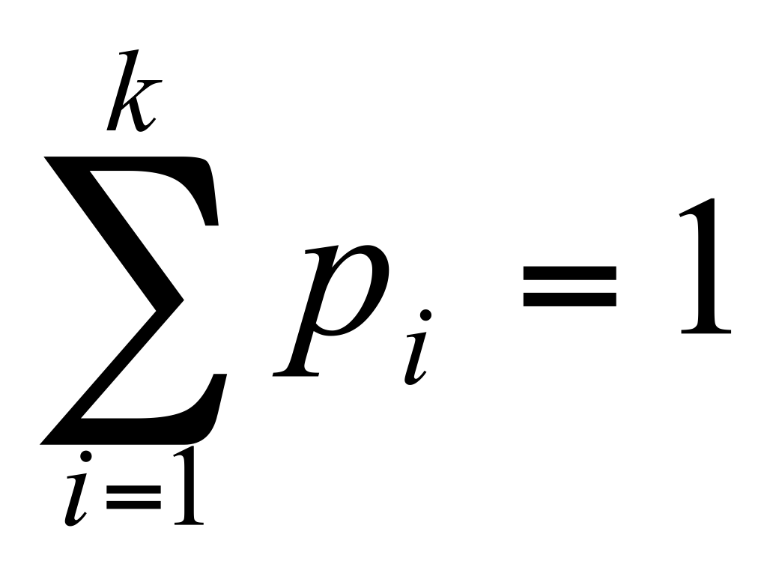 .
Sejam X₁, ..., X_{k} variáveis aleatórias correspondentes ao número total de ocorrências de cada um dos k resultados nas n repetições do experimento.
A função de distribuição de probabilidade de uma variável aleatória multinomial é descrita como: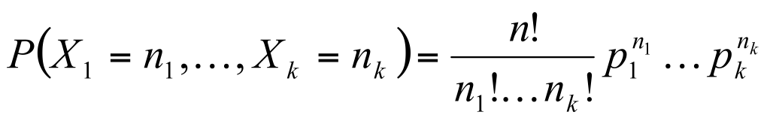, com 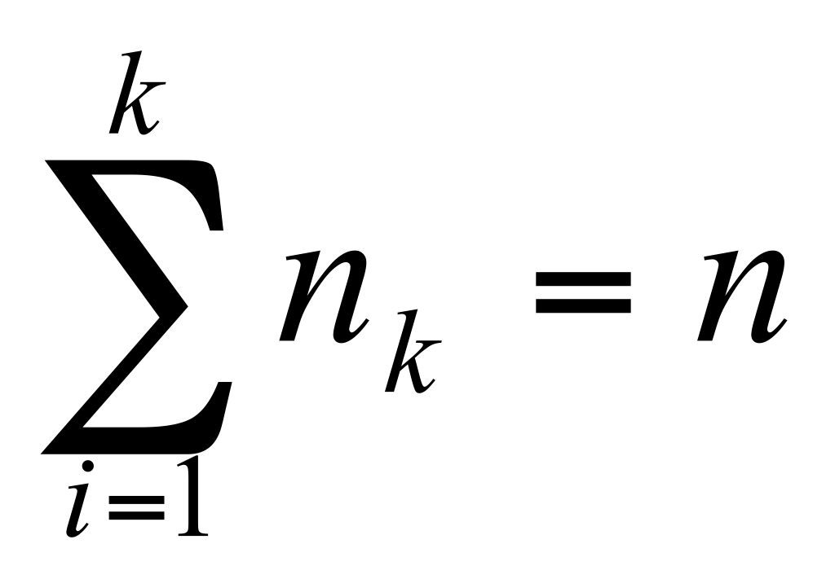.
Com essa generalização, em estudos epidemiológicos, consegue-se modelar a probabilidade de ocorrência de diferentes classes (tipos, formas, manifestações, etc.) de uma mesma doença. Quando k = 2, temos a distribuição binomial.
O modelo multinomial nominal (Polytomous Logistic Model) possui a seguinte rerpesentação:
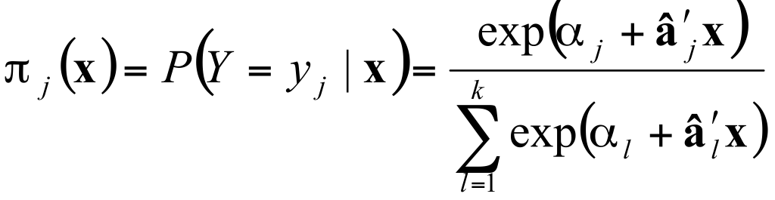,
onde ; ; 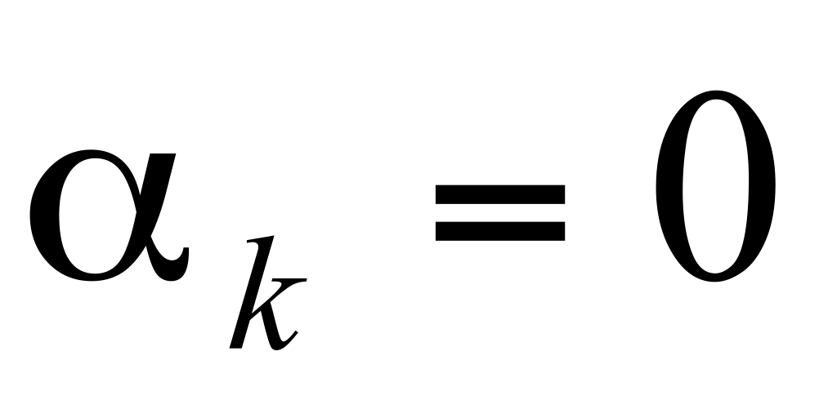; ; 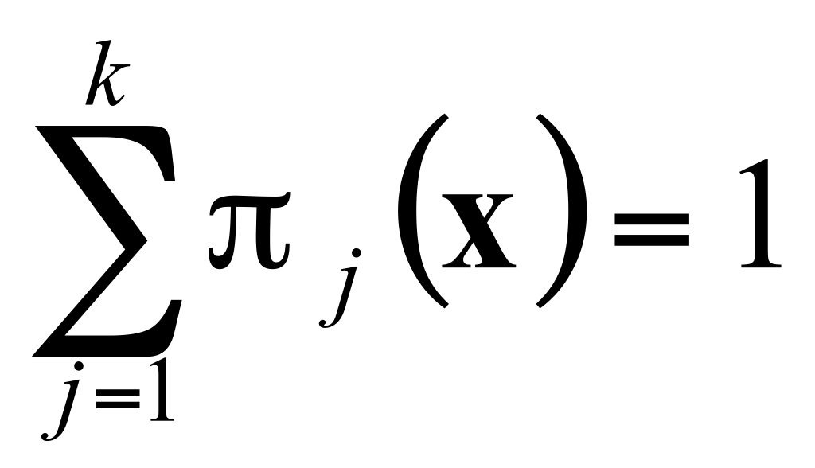.
Demonstra-se(17) que o logaritmo natural da razão entre a probabilidade de uma subclasse qualquer de casos e a probabilidade de controles é: , para .
Consequentemente, o vetor dos parâmetros β = (β₁,...,β_{k-1}) corresponde aos coeficientes da regressão para o log-odds de (Y = y_{j}), relativo à categoria de referência (Y = y_{controle}), sendo (k – 1) parâmetros de intercepto α_{j}. Ao se extrair os valores exponenciais dos coeficientes β_{l} da regressão, para a l-ésima covariável x_{l}, obtém-se como resultado os odds ratios de comparação entre (Y = y_{j}) e (y = y_{controle}) para uma unidade de aumento de x_{l}.

UM EXEMPLO DA UTILIZAÇAO DO MODELO MULTINOMIAL NOMINAL EM UM ESTUDO CASO-CONTROLE
A seguir, apresenta-se como ilustração uma utilização do modelo multinomial nominal em um estudo caso-controle de base populacional.
Realizou-se um estudo caso-controle de base populacional no Distrito Sul da cidade de Campinas. Os casos foram indivíduos residentes nesta área, com diagnóstico de dengue confirmado laboratorialmente, cujo início dos sintomas ocorreu entre outubro de 2006 e maio de 2007. Os controles foram moradores da região, sorteados a partir de um cadastro universal, que não apresentaram a doença no período de estudo. Casos e controles foram entrevistados, indagando-se sobre diversas covariáveis clínicas, biológicas, sociais e ambientais. A amostra total resultou em 727 casos e 746 controles. Para o presente estudo, foram excluídos menores de 20 anos, resultando em 555 casos e 736 controles. Em razão de algumas perdas de informação, foram analisados 540 casos e 730 controles (98,4%). Com base nas entrevistas e em dados clínicos e laboratoriais, os casos foram classificados em leves e graves (não leves), resultando em 379 casos leves e 161 casos graves.
A Tabela 1 descreve alguns aspectos da população estudada, salientando características sócio-demográficas e variáveis relacionadas à dengue.
Tabela 1: Proporção de indivíduos em cada classe das variáveis analisadas para casos e controles. Estudo de dengue no Distrito Sul de Campinas (SP) - 2007
Variável |  | Casos  (n=540) | Controles  (n=730) | Total  (n=1270)
Sexo | Masculino | 45,0% | 44,8% | 44,9%
 | Feminino | 55,0% | 55,2% | 55,1%
Idade (anos) | <=40 | 53,1% | 38,5% | 44,7%
 | 40 a 60 | 36,7% | 45,6% | 41,8%
 | >60 | 10,2% | 15,9% | 13,5%
Escolaridade (anos de estudo) | Até 4 | 39,1% | 30,1% | 33,9%
 | 4 a 8 | 24,4% | 21,9% | 23,0%
 | >8 | 36,5% | 47,9% | 43,1%
Trabalha | Sim | 65,9% | 51,9% | 57,9%
 | Não | 34,1% | 48,1% | 42,1%
Já teve dengue | Sim | 2,6% | 2,7% | 2,7%
 | Não | 97,4% | 97,3% | 97,3%
Enchente / Lama | Sim | 27,4% | 7,4% | 15,9%
 | Não | 72,6% | 92,6% | 84,1%
Saneamento Básico | Rede | 56,9% | 81,9% | 71,3%
 | Fossa | 18,9% | 13,3% | 15,7%
 | Céu aberto | 24,3% | 4,8% | 13,1%

Inicialmente, foram ajustados modelos logísticos binomiais, tendo como variável resposta o status do indivíduo (caso ou controle) e como variável preditora, uma a uma, as covariáveis de interesse para o estudo. A partir destes modelos simples foi ajustado um modelo binomial múltiplo, contendo como variáveis preditoras aquelas cujos valores-p das estimativas de “efeito” foram menores que 0,25 nos ajustes simples e que, após o ajuste múltiplo, obtiveram valor-p inferior a 0,05. A Tabela 2 apresenta as estimativas obtidas no modelo binomial múltiplo final.
Tabela 2:Medidas obtidas através de ajuste de Modelo Binomial Múltiplo. Resposta: Casos vs Controles. N:1270. Dengue - Distrito Sul de Campinas (SP) 2007.
Variável |  | Estimativa β | Erro padrão | P |  | OR | LI95% | LS95%
Idade |  | -0,015 | 0,005 | 0,001 |  | 0,985 | 0,976 | 0,994
Escolaridade do chefe |  | -0,034 | 0,017 | 0,044 |  | 0,967 | 0,936 | 0,999
Período de trabalho | Não trabalha
 | Diurno | 0,854 | 0,141 | <0,001 |  | 2,349 | 1,781 | 3,098
 | Noturno | -0,266 | 0,390 | 0,495 |  | 0,766 | 0,357 | 1,646
Armazena água | Não
 | Sim | 0,970 | 0,263 | <0,001 |  | 2,638 | 1,576 | 4,418
Freqüência da coleta de lixo | < 3x por semana
 | 3 a 5x por semana | -1,096 | 0,252 | <0,001 |  | 0,334 | 0,204 | 0,547
 | > 5x por semana | -0,938 | 0,277 | 0,001 |  | 0,392 | 0,228 | 0,673
Enchente / Lama | Não
 | Sim | 0,754 | 0,203 | <0,001 |  | 2,125 | 1,427 | 3,165
Presença de mosquito picando | Não
 | Sim | 0,362 | 0,137 | 0,008 |  | 1,436 | 1,098 | 1,878

Saneamento Básico | Rede
 | Fossa | 0,170 | 0,194 | 0,380 |  | 1,186 | 0,810 | 1,736
 | Céu aberto | 0,902 | 0,262 | 0,001 |  | 2,464 | 1,474 | 4,119
Criadouro de mosquito | Não
 | Sim | 0,575 | 0,135 | <0,001 |  | 1,776 | 1,362 | 2,316

A seguir, ajustou-se um modelo multinomial nominal com três níveis, tendo como variável resposta o status do indivíduo (controle, caso leve, caso grave) e como variáveis preditoras aquelas utilizadas no ajuste logístico binomial acima descrito. A categoria de base foi o grupo de controles. A Tabela 3 mostra as estatísticas obtidas neste ajuste.

Tabela 3:Medidas obtidas através de ajuste de Modelo Multinomial Múltiplo. Resposta: Casos Leves, Casos Graves e Controles. N:1270. Dengue - Distrito Sul de Campinas (SP) 2007.
Parte a: Comparação entre Casos Leves e Controles
Variável |  | Estimativa β | Erro padrão | P |  | OR | LI95% | LS95%
Idade |  | -0,010 | 0,005 | 0,028 |  | 0,990 | 0,980 | 1,000
Escolaridade do chefe |  | -0,034 | 0,018 | 0,032 |  | 0,967 | 0,933 | 1,002
Período de trabalho | Não trabalha
 | Diurno | 0,808 | 0,153 | <0,001 |  | 2,243 | 1,662 | 3,027
 | Noturno | -0,286 | 0,433 | 0,254 |  | 0,751 | 0,322 | 1,754
Armazena água | Não
 | Sim | 0,891 | 0,279 | 0,001 |  | 2,438 | 1,410 | 4,217

Freqüência da coleta de lixo | < 3x por semana
 | 3 a 5x por semana | -1,186 | 0,265 | <0,001 |  | 0,306 | 0,182 | 0,513
 | > 5x por semana | -0,939 | 0,293 | 0,001 |  | 0,391 | 0,220 | 0,694
Enchente / Lama | Não
 | Sim | 0,801 | 0,215 | <0,001 |  | 2,227 | 1,462 | 3,393
Presença de mosquito picando | Não
 | Sim | 0,306 | 0,148 | 0,020 |  | 1,358 | 1,016 | 1,817
Saneamento Básico | Rede
 | Fossa | 0,176 | 0,214 | 0,205 |  | 1,193 | 0,785 | 1,813
 | Céu aberto | 0,863 | 0,279 | 0,001 |  | 2,371 | 1,372 | 4,100
Criadouro de mosquito | Não
 | Sim | 0,503 | 0,148 | <0,001 |  | 1,654 | 1,237 | 2,211

Parte b: Comparação entre Casos Graves e Controles
Variável |  | Estimativa β | Erro padrão | P |  | OR | LI95% | LS95%
Idade |  | -0,030 | 0,007 | <0,001 |  | 0,970 | 0,956 | 0,985
Escolaridade do chefe |  | -0,032 | 0,025 | 0,103 |  | 0,969 | 0,922 | 1,018
Período de trabalho | Não trabalha
 | Diurno | 1,005 | 0,212 | <0,001 |  | 2,732 | 1,805 | 4,136
 | Noturno | -0,189 | 0,596 | 0,376 |  | 0,828 | 0,257 | 2,665
Armazena água | Não
 | Sim | 1,149 | 0,320 | <0,001 |  | 3,155 | 1,685 | 5,910

Freqüência da coleta de lixo | < 3x por semana
 | 3 a 5x por semana | -0,883 | 0,329 | 0,004 |  | 0,414 | 0,217 | 0,787
 | > 5x por semana | -0,974 | 0,390 | 0,006 |  | 0,378 | 0,176 | 0,811
Enchente / Lama | Não
 | Sim | 0,631 | 0,269 | 0,010 |  | 1,879 | 1,109 | 3,186
Presença de mosquito picando | Não
 | Sim | 0,510 | 0,206 | 0,007 |  | 1,665 | 1,112 | 2,493
Saneamento Básico | Rede
 | Fossa | 0,157 | 0,276 | 0,285 |  | 1,170 | 0,681 | 2,009
 | Céu aberto | 1,014 | 0,348 | 0,002 |  | 2,756 | 1,393 | 5,453
Criadouro de mosquito | Não
 | Sim | 0,760 | 0,205 | <0,001 |  | 2,139 | 1,432 | 3,196

As medidas de bondade de ajuste, tanto do modelo binomial múltiplo, quanto do multinomial múltiplo, estão na Tabela 4.
Tabela 4:Medidas de bondade de ajuste dos modelos Binomial Múltiplo e Multinomial Múltiplo. Dengue - Distrito Sul de Campinas (SP) 2007.
Modelo Múltiplo | Log-Verossimilhança | AIC | Desvio  (modelo nulo-completo) | p-valor  (desvio - χ²)
Binomial | -722,55 | 1471,1 | 282,4 | <0,001
Multinomial | -1042,534 | 2137,068 | 305,024 | <0,001

AIC: Akaike´s Information Criteria.

DISCUSSÃO
Nos marcos de um estudo caso-controle, a análise mais genérica - utilizando-se modelos lineares generalizados - que estima relações entre adoecimento e covariáveis de interesse é o clássico modelo logístico. A Tabela 2 ilustra essa análise, mostrando estatísticas obtidas em um ajuste logístico clássico para a população estudada classificada dicotomicamente como casos e controles, onde foram testadas as covariáveis selecionadas nos ajustes binomiais simples.
Conforme salientado anteriormente, a análise acima classifica a população estudada dicotomicamente em doentes e não doentes, o que não permite identificar eventuais diferenças nos “efeitos” de fatores de risco e de proteção associadas aos diferentes grupos de doentes.
Como visto na Tabela 3, as variáveis selecionadas no ajuste binomial múltiplo (Tabela 2) mantiveram-se no ajuste multinomial final.
Note-se que as estimativas nas abordagens binomial e multinomial são semelhantes, exceto para a variável escolaridade do chefe, que no ajuste binomial foi significativa como fator de proteção e no ajuste multinomial também se mostrou fator de proteção, entretanto não foi significativa para casos graves, demonstrando importância apenas para os casos leves.
Ainda em relação à abordagem binomial (Tabela 2), observa-se no ajuste multinomial que as variáveis período de trabalho diurno, armazenamento de água, presença de mosquito picando, falta de saneamento básico (céu aberto) e presença de criadouros implicavam em riscos mais elevados para casos graves do que para casos leves. Ao passo que para a variável ocorrência de enchente e/ou lama isso se inverte, o risco é maior para os casos leves do que para os casos graves.
Ao observarmos a Tabela 4, podemos notar que ambos modelos múltiplos estão bem ajustados, assim, pode-se escolher qual será mais conveniente às análises epidemiológicas.
Não foi encontrado nenhuma estatística para comparação quantitativa destes dois modelos. Isso ocorre em razão da variável resposta ser diferente para cada um dos modelos. Essa simples mudança impede a utilização de quaisquer das estatísticas comumente utilizadas para comparação de modelos/critérios de seleção de modelos. Podemos observar apenas as medidas de bondade de ajuste de cada um, sem compara-las com algum teste.
Quando a população estudada é dividida em k diferentes classes (um grupo controle e k-1 grupos de casos), uma alternativa à análise multinomial seria proceder k-1 ajustes logísticos, comparando controles a cada grupo de casos. Entretanto, a grande vantagem da abordagem multinomial global é a possibilidade de investigar, em uma única análise, a ocorrência de associações entre covariáveis e uma ou algumas das classes de casos particularmente. Em outras palavras, a abordagem multinomial abre a possibilidade, de grande interesse epidemiológico, de identificação de fatores de risco individualizados para cada subgrupo de casos. Além disso, nesse contexto, entendendo-se a doença estudada como um processo único, que se manifesta de diferentes formas, a realização de uma análise multinomial que apreenda todo o processo parece ser, do ponto de vista epidemiológico, mais adequado do que a realização de diversas análises binomias para interpretar o mesmo processo.
FINANCIAMENTO
Este estudo foi financiado pela Fundação de Amparo à Pesquisa do Estado de São Paulo (processos 2006/05920-7, 2007/01892-1 e 2007/07435-1).
BIBLIOGRAFIA

1. Rothman KJ, Greenland S. Modern Epidemiolgy. Philadelphia: Lippincott Raven; 1998.

2. Cordeiro RC. O mito da doença rara. Revista Brasileira de Epidemiologia 2005;8:111-116.

3. Dubin N, Pasternack BS. Risk assessment for case-control subgroups by polychotomous logistic regression. American Journal of Epidemiology 1986;123:1101-1117.

4. Chen YT, Dubrow R, Holford TR, Zheng T, Barnhill RL, Fine J, et al. Malignant melanoma risk factors by anatomic site: a case-control study and polychotomous logistic regression analysis. International Journal of Cancer 1996;67:636-646.

5. Chiu BC, B.J. D, A. B, Gapstur SM, Chmiel JS, Fought AJ, et al. Cigarette smoking, familial hematopoietic cancer, hair dye use, and risk of t(14;18)-defined subtypes of non-Hodgkin's lymphoma. American Journal of Epidemiology 2007;165(6):652-659.

6. Kagen J, Lautenbach E, Bilker WB, Matro J, Bell LM, Dominguez TE, et al. Risk factors for mediastinitis following median sternotomy in children. The Pediatric Infectious Disease Journal 2007;26:613-618.

7. Liang KY, Stewart WF. Polychotomous logistic regression methods for matched case-control studies with multiple case or control groups. American Journal of Epidemiology 1987;125:720-730.

8. Madsen BS, Jensen HL, van den Brule AJ, Wohlfahrt J, Frisch M. Risk factors for invasive squamous cell carcinoma of the vulva and vagina--population-based case-control study in Denmark. International Journal of Cancer 2008;122(12):2827-2834.

9. Pali D, Russo A, Ottini L, Masala G, Saieva C, Amorosi A, et al. Red meat, family history, and increased risk of gastric cancer with microsatellite instability. Cancer Research 2001;61:5415-5419.

10. Tan Q, Christiansen L, Christensen K, Kruse TA, Bathum L. Apolipoprotein E genotype frequency patterns in aged Danes as revealed by logistic regression models. European Journal of Epidemiology 2004;19(7):651-656.

11. Zanetti R, Rosso S, Martinez C, Nieto A, Miranda A, Mercier M, et al. Comparison of risk patterns in carcinoma and melanoma of the skin in men: a multi-centre case-case-control study. British Journal of Cancer 2006;94(5):743-751.

12. Pezzini A, Del Zotto E, Magoni M, Costa A, Archetti S, Grassi M, et al. Inherited thrombophilic disorders in young adults with ischemic stroke and patent foramen ovale. Stroke 2003;34(1):28-33.

13. Bonner MR, McCann SE, Moysich KB. Dietary factors and the risk of testicular cancer. Nutrition and cancer 2002;44(1):35-43.

14. Rookus MA, van Leeuwen FE. Induced abortion and risk for breast cancer: reporting (recall) bias in a Dutch case-control study. Journal of the National Cancer Institute 1996;88(23):1759-1764.

15. Abreu MNS, Siqueira AL, Cardoso CS, Caiaffa WT. Ordinal logistic regression models: application in quality of lifes studies. Cadernos de Saúde Pública 2008;24(Sup 4):S581-S591.

16. Ananth CV, Kleinbaum DG. Regression models for ordinal responses: a review of methods and applications. International Journal of Epidemiology 1997;26:1323-1333.

17. Agresti A. Catergorical data analysis. 2nd ed. New York: John Wiley & Sons; 2002.

18. Feinberg B. Analysis of cross-classified data. 2nd ed. Cambridge: Massachusetts Institute of Technology Press; 1980.

19. McCullagh P. Regression models for ordinal data (with discussion). Journal of the Royal Statistical Society, Series B 1980;42:109-142.

20. Engel J. Polytomous logistic regression. Statistica Neerlandica 1988;42:233-252.

COLABORADORES
Ana Carolina Cintra Nunes Mafra, Luciana Bertoldi Nucci e Ricardo Cordeiro reviram e sintetizaram a literatura sobre modelos multinomiais, discutiram a concepção do artigo e redigiram o texto.

APÊNDICE
Código do R que faz a análise multinomial nominal:
#Leitura dos Dados
dados <- read.table(“meus_dados.txt”, header=T)
#Para o ajuste dos modelos multinomiais foi utilizado o pacote VGAM:
lybrary (VGAM)
#Ajuste do modelo e análise:
modelo <- vglm(resposta~preditores, multinomial, dados)
summary(modelo)

